Список победителей «Компот-2018»
Номинация «Социальная реклама «Статика»
1 место – Матвеева Дарья, Воронеж
Название работы: "Не делайте детей заложниками вашего выбора"
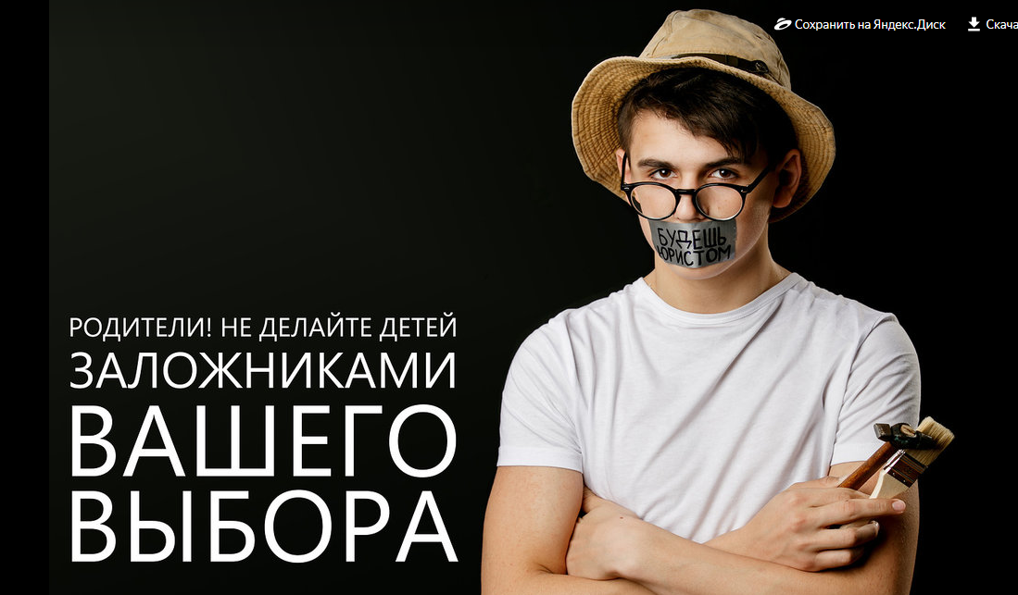 + еще работы
2 место - Гаврилов Виталий, Таганрог
Название работы: «Открой книгу»
+ еще работы
3 место – Гриценко Юлия, Челябинск
Название работы «Береги Природу»
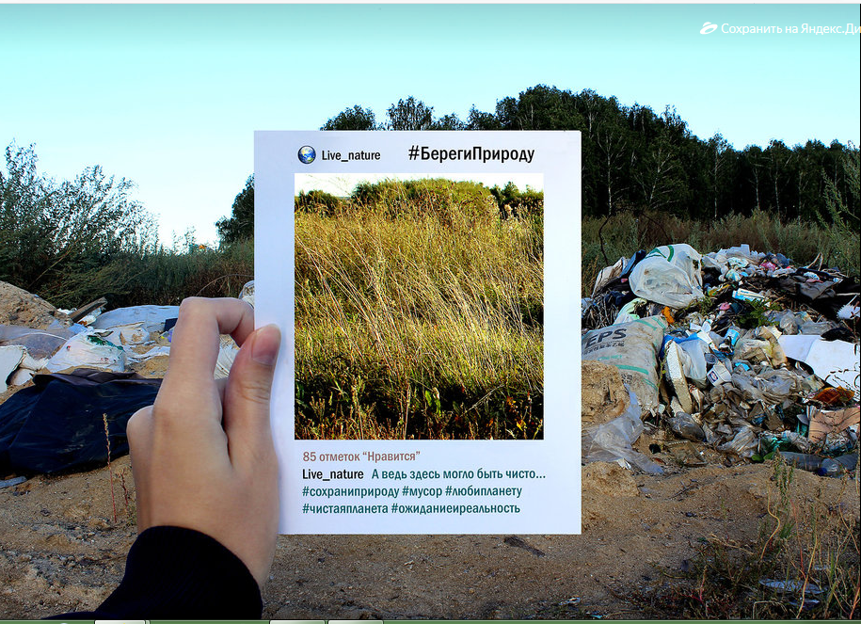
Номинация «Социальная реклама «Динамика»
2 место – Недорезова Ольга, Оренбург
Название работы: «О добре»
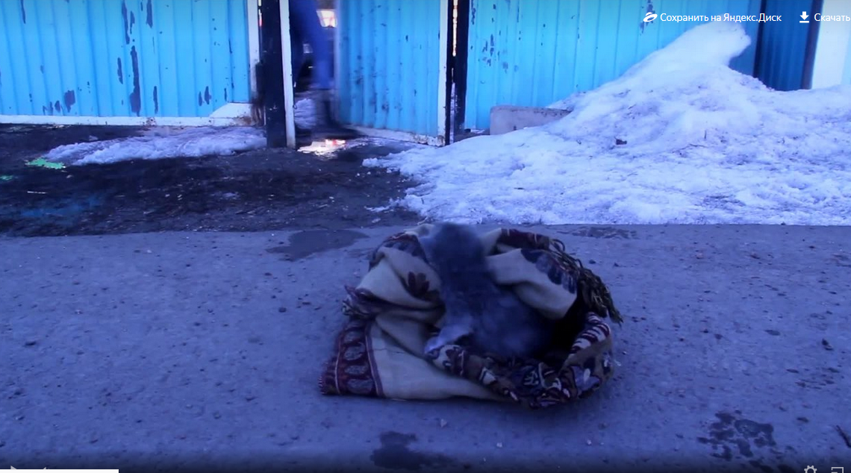

Номинация «Коммерческая реклама «Статика»
- Место – Эвелина Лодякова, Актюбинск.
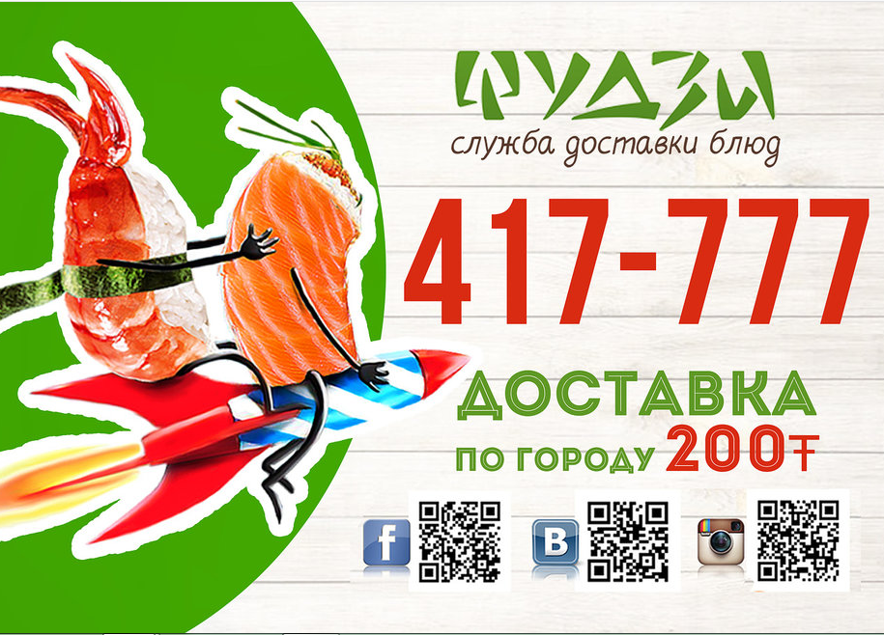
2 место – Кирилл Поветьев, Оренбург
Название работы: «Магазин обуви»

3 место – Елена Трофимова, Оренбург,

Название работы: «Детский праздник»

Номинация «Коммерческая реклама «Динамика»
1 место – Александр Обердерфер, Оренбург; Егор Андросов, Санкт-Петербург.
Название работы: «Доставка еды»
2 место – Анита Гишян, Оренбург
Название работы: «Спортивное питание «Бизон»
3 место – Анна Сковикова, Оренбург
Название работы: «Салон красоты»
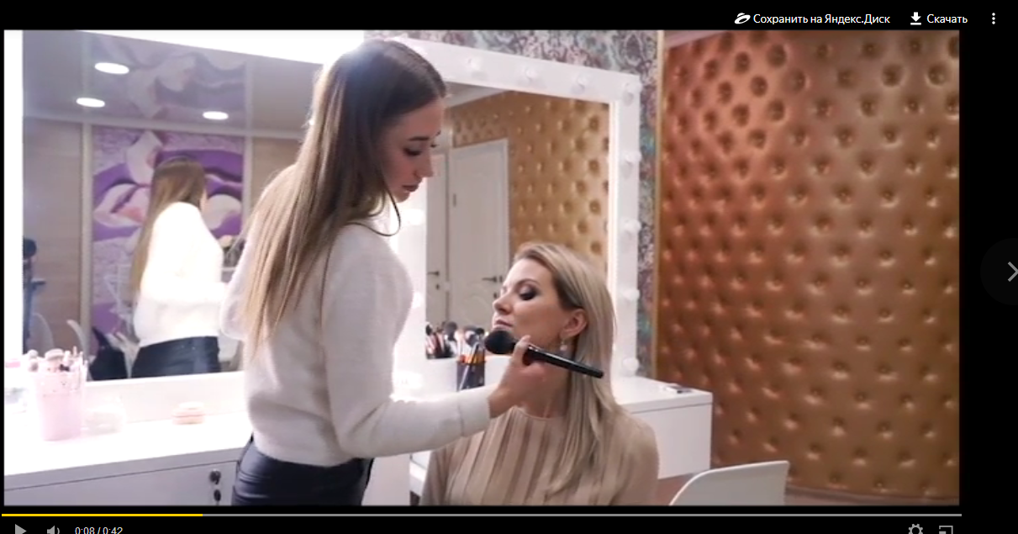
Номинация «Доброе сердце»
1 место - Денис Платонихин, Валентина Буракова, Мария Романова
Название работы: Приют «Отрада»
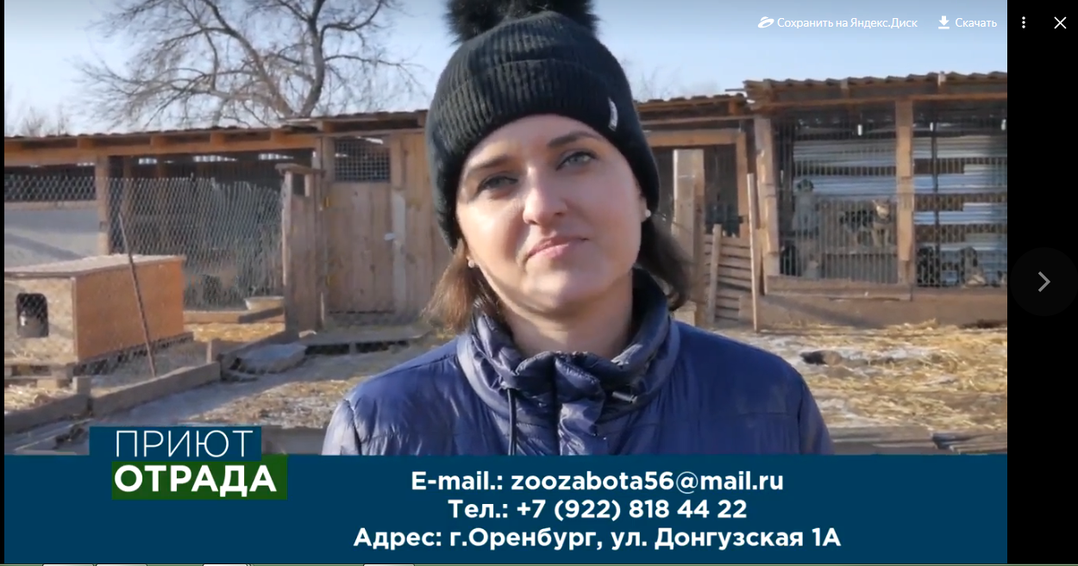
2 место - Виталий Гаврилов, Таганрог
Название работы: «Они ждут – приюти!».
+ еще работы
3 место – Александра Побегайло, Оренбург
Название работы: «Старость в радость»
Номинация «Рекламный интернет-проект»
1 место – Трофимова Елена, Оренбург
Название: «Как продвигать кинотеатр Сокол» «Вконтакте»?
2 место - Елена Захарова, Оренбург
Название: «Рекламный интернет-проект «ШУМ»
Номинация: «Толерантность и противодействие экстремизму»
Спецприз - Александра Побегайло, Оренбург
Название работы: «Оправдать терроризм невозможно»
Номинация «Реклама для партнеров. Мегафон»
1 место - Юлия Яковлева, Анастасия Иванова, Оренбург
Название работы: «Самый быстрый мобильный интернет»
Номинация «Приз зрительских симпатий»
1 место - Юлия Конева, Оренбург
Название работы: «Лайкоголизм»
